**Une affaire qui roule : igus met au point un roulement à billes en polymère recyclé**

**Le spécialiste des polymères présente une variante recyclée de couleur verte de son roulement à billes xiros éprouvé**

**igus franchit une nouvelle étape vers une production durable de ses polymères en utilisant des restes du polymère hautes performances xirodur B180 issus de sa propre production pour produire une version ECO du roulement à billes xiros éprouvé. La version en polymère recyclé a des caractéristiques techniques et des limites de charge presque identiques que son "original"**

Même la meilleure production de moulage par injection ne parvient pas à valoriser sa matière première, le polymère, à 100 %. Les pièces défectueuses et les carottes sont inévitables. La fabrication des roulements à billes igus, avec des bagues intérieure et extérieure en polymère hautes performances xirodur B180, n'y fait pas exception. Là où les fabricants ont toutefois une marge de manœuvre, c'est dans l'usage fait de ces restes. Les jeter dans les déchets industriels ? Une solution simple, mais qui ne rend pas service à l'environnement. Une matière première précieuse est en effet perdue à jamais. Et les émissions polluent notre planète. « Nous fabriquons des pièces en polymères et sommes conscients de notre responsabilité envers l'homme et la nature. C'est la raison pour laquelle nous avons mis au point un procédé permettant de recycler les restes de polymère hautes performances xirodur B180 en les transformant en granulés », déclare Christophe Garnier, Responsable de la Division iglidur. Ce polymère recyclé, coloré en vert distinctif et appelé xirodur B180 ECO, est utilisé dans les presses d'injection igus pour fabriquer une variante recyclée du roulement à billes xiros.

**Une variante recyclée qui convainc en test**

La nouvelle variante ECO est fabriquée à partir de quatre composants. Les bagues intérieure et extérieure sont en xirodur B180 ECO, la cage est en matériau recyclé iglidur J4, les billes sont en inox ou en verre (au choix), soit une combinaison avec laquelle les clients n'ont pas à craindre de compromis sur la qualité. « Les tests dans notre laboratoire montrent que la variante recyclée du roulement à billes obtient presque les mêmes caractéristiques techniques et les mêmes limites de charge que l'original », déclare Christophe Garnier, satisfait. « Seul bémol : le polymère recyclé xirodur B180 ECO n'est plus conforme aux exigences du FDA. Il ne convient donc plus au contact direct avec des produits alimentaires. » Il y a toutefois suffisamment d'applications pour lesquelles la version recyclée reste intéressante. Les roulements à billes verts, tout comme l'original, permettent en effet un fonctionnement à sec silencieux, sans graisse et hygiénique dans les machines et les équipements, dans le secteur de l'imprimerie par exemple, ou encore dans les étiqueteuses et machines d'emballage. Les roulements en polymère, même en variante ECO, y présentent des avantages par rapport aux roulements métalliques classiques. En effet, le roulement à billes en polymère recyclé est insensible à la corrosion, très résistant aux produits chimiques, amagnétique et isolant électriquement. Il pèse aussi jusqu'à 60 % de moins et coûte 40 % de moins que son homologue en métal.

**Parvenir petit à petit à une production de produits durables**

Pour igus, le nouveau matériau recyclé xirodur B180 ECO représente une nouvelle étape vers une durabilité accrue de la production des polymères. Des paliers lisses cylindriques sont déjà disponibles en une variante ECO depuis le milieu de l'année. Pour 16 de ses matériaux iglidur, igus indique aussi l'empreinte carbone exacte en termes d'émissions Scope 3. En 2019, l'entreprise avait aussi lancé chainge, un programme de recyclage des chaînes porte-câbles mises au rebut. La cradle-chain E2.1CG est ainsi la première chaîne porte-câbles au monde fabriquée à partir de granulés de recyclage. Depuis le démarrage de ce programme, igus a déjà collecté et recyclé 60 tonnes de polymères hautes performances qui sont ainsi passées de l'économie linéaire à l'économie circulaire. Autre mesure : Un investissement dans Mura Technology Limited, une entreprise dont la technologie convertit des déchets en plastique non-recyclables en pétrole en 20 minutes. Ce pétrole peut ensuite être utilisé pour la fabrication de nouveaux granulés polymères.

[Cliquer ici](https://www.igus.fr/info/xiros-eco-material) pour en apprendre plus sur le roulement à billes en polymère recyclé.

**Légende :**

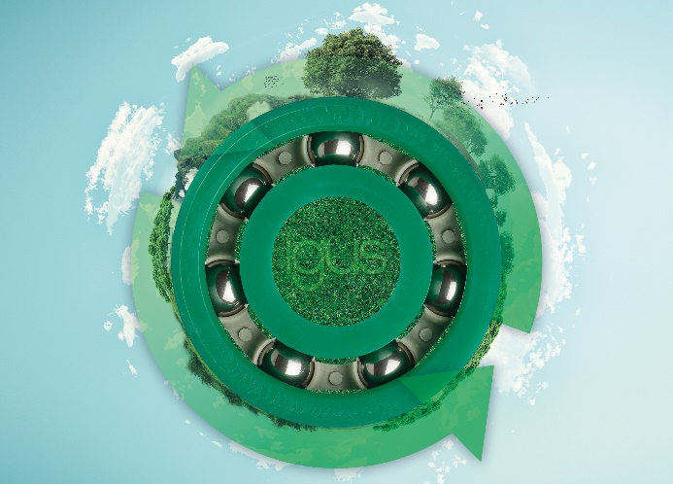

**Photo PM6222-1**

igus vient de mettre au point un roulement à billes en polymère recyclé xirodur B180 ECO. (Source : igus)

igus~~®~~ France, située à Fresnes en Ile de France, est la filiale commerciale du groupe allemande igus® qui développe et produit des plastiques en mouvement. Ces polymères hautes performances sans graisse améliorent la technicité et réduisent les coûts dans toutes les applications dynamiques. igus est leader mondial sur les marchés des chaînes porte-câbles, des câbles ultra-souples ainsi que des paliers lisses, des guidages linéaires, des rotules lisses et des roulements en tribo-polymères. En 2022, igus® France a réalisé un chiffre d’affaires de plus de 28 millions d’euros et le groupe, dont les siège est situé à Cologne en Allemagne, a dépassé un chiffre d’affaires de 1 milliard d’euros. Les recherches effectuées dans le plus grand laboratoire de tests du secteur sont source d'innovations constantes et de sécurité accrue pour les utilisateurs. 234.000 références sont disponibles sur stock et leur durée de vie peut être calculée en ligne. Au cours des années passées, l'entreprise a aussi connu une expansion par le biais de nouvelles gammes de produit, par exemple pour les roulements à billes, les réducteurs pour la robotique, l'impression 3D, la plateforme RBTX pour la robotique lean et les plastiques intelligents pour l'industrie 4.0. Le programme de recyclage de chaînes porte-câbles usagées « chainge » ainsi que l'investissement dans une entreprise qui retransforme en pétrole des déchets en plastique (Plastic2Oil) comptent parmi ses principales contributions dans le secteur de l'environnement.

**Contact presse :**

**igus® SARL – Nathalie REUTER**

**01.49.84.98.11** [**nreuter@igus.**](mailto:nreuter@igus.)**net**

**www.igus.fr/presse**

49, avenue des Pépinières - Parc Médicis - 94260 Fresnes

Tél.: 01.49.84.04.04 - Fax : 01.49.84.03.94 - [www.igus.fr](http://www.igus.fr)

Les Termes “igus, chainflex, CFRIP, conprotect, CTD, drylin, dry-tech, dryspin, easy chain, e-chain systems, e-ketten, e-kettensysteme, e-skin, flizz, iglide, iglidur, igubal, manus, motion plastics, pikchain, readychain, readycable, speedigus, triflex, plastics for longer life, robolink et xiros“ sont des marques protégées en République Fédérale d'Allemagne et le cas échéant à niveau international.